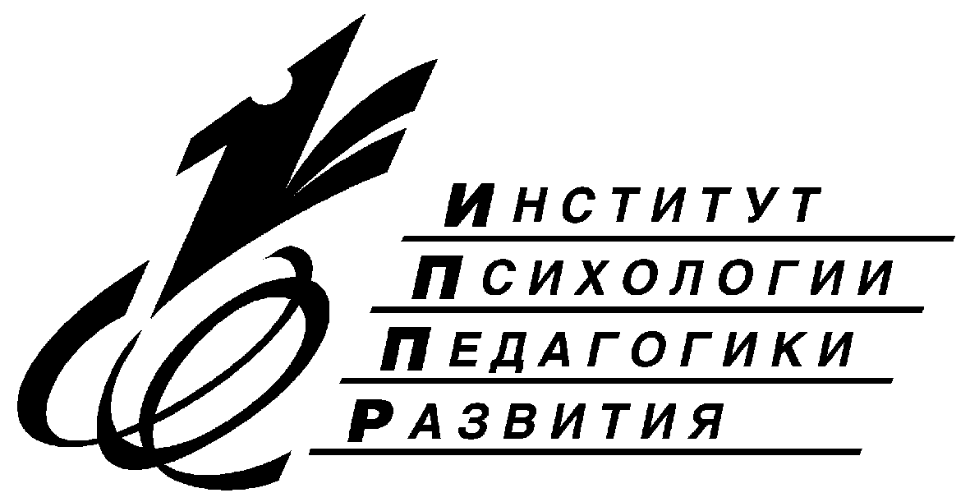
«Разрешение конфликтов в классе»

Авторы и ведущие семинара:
Анна Владимировна Дорохова – кандидат педагогических наук, заместитель директора ИППР, учитель Красноярской университетской гимназии «Универс» №1;
Лариса Ивановна Игумнова – магистр образования, заместитель директора Красноярской университетской гимназии «Универс» №1;
Татьяна Ивановна Юстус – кандидат психологических наук, доцент кафедры психологии развития Сибирского федерального университета.

На семинар приглашаются: классные руководители, заместители директора по воспитательной работе, педагоги-психологи, социальные педагоги.

В программе:
- конфликт как источник, ресурс и механизм развития;
- особенности межличностных конфликтов в подростковом возрасте;
- развитие конфликтной компетентности учащихся;
- переговоры и посредничество в классном коллективе: модели взаимодействия, принципы ведения переговоров;
- практика посредничества между сверстниками в школе.

Слушатели семинара:
- познакомятся с современными представлениями о классном коллективе, с конструктивным подходом к конфликту;
- научатся анализировать конфликтные ситуации, выбирать способы решения конфликта, обсуждать и решать конфликты с учащимися в конструктивном подходе;
- освоят методики и техники разрешения конфликта путем переговоров, проведения посредничества.

Формы работы: семинары, практические работы, тренинги, дискуссии, лекции, самостоятельная работа.
Семинар обеспечен раздаточными материалами: тесты, инструкции по проведению переговоров.
По окончанию семинара выдается фирменный сертификат участия. Участники семинара смогут получать регулярную информацию о мероприятиях ИППР.
Режим занятий: 3 дня по 6 часов
Стоимость участия: 2100 рублей

Записаться на семинар и задать все интересующие Вас вопросы можно в Институте психологии и педагогики развития:
660001, г. Красноярск, ул. Корнеева, д.50
телефон (391) 243-68-46, 244-02-97
ira@ippd.ru
Администратор образовательных программ – Шторк Дарья

Внимание!!!
Без предварительной записи и подтверждения участия просим не выезжать!

